18.10.24

Практикум по геометрии 7А класс

Тема: **«Решение задач на применение знаний об отрезках и углах».**

1. Повтори определения угла, отрезка, видов углов в учебнике с.6, 8, 10-11, 19.
2. Физминутка

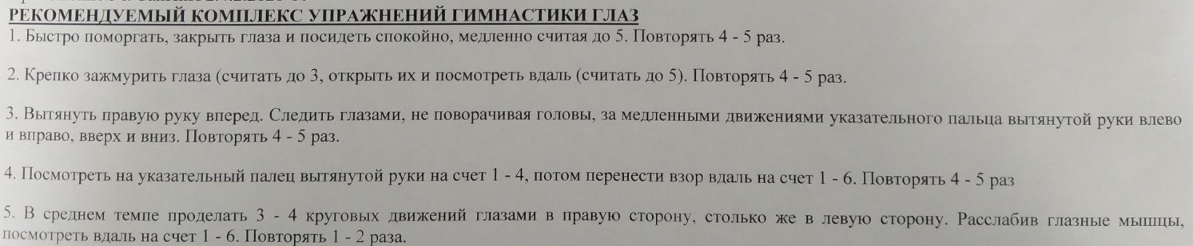

1. Выполни задания на повторение (пройди по ссылке).

Решения задач запиши на двойном листочке в клетку. Листок сохрани и сдай учителю 21.10.24

<https://edu.skysmart.ru/student/zeriniribe>

Выполни 18.10.2024 до 23:59.